Technologie Sieciowe
Lista 5

Mateusz Kościelniak

1. Omówienie skryptu.

Najpierw definiujemy adres połączenia oraz port na jakim będziemy odbierać żądania. Następnie zostaje odpalona pętla która warunkuje ciągłość połączenia, dalej mamy pętle z warunkiem otrzymania żądania „get_request”. Jeśli klient wysyła żądanie „GET” to w odpowiedzi zostaje załadowany plik „index.html” i wysłany do klienta, w przeciwnym wypadku klient dostaje kod błędu 403 - „RC_FORBIDDEN” .

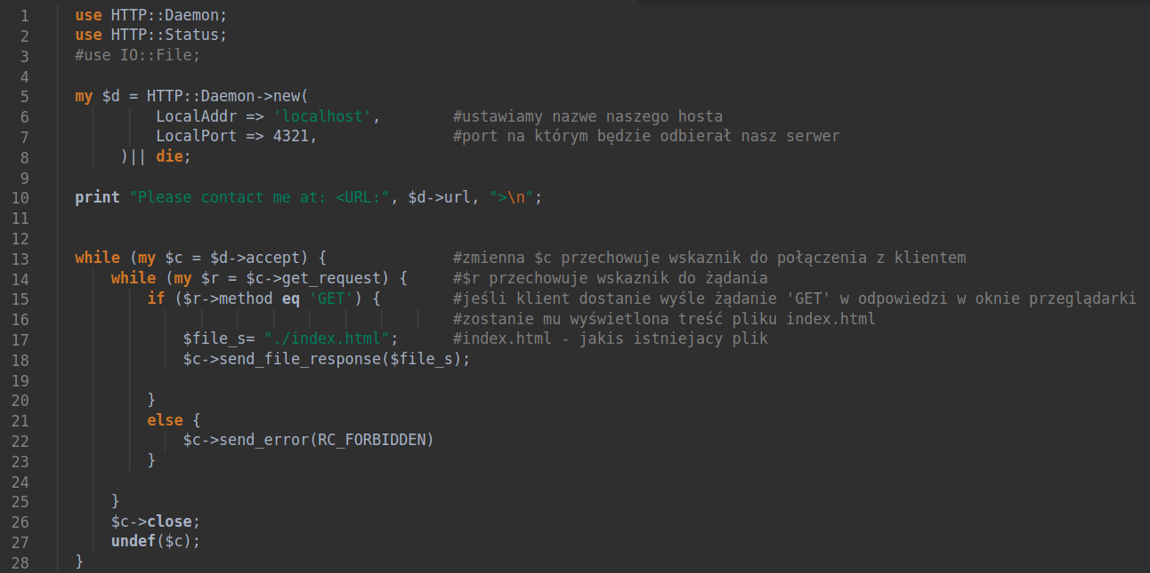

2. Połączenie za pomocą przeglądarki.

Wszedłem na adres który wyświetlił mi się podczas uruchomienia skryptu „server3.pl’”, w ten sposób nawiązałem połączenie z serwerem. W oknie przeglądarki wyświetliła mi się zawartość pliku „index.html”.

3. Mój własny serwer

Serwer napisałem w języku programowania „JAVA”. Aby połączyć się z
serwerem, należy w przeglądarce wpisać adres: „http://localhost:1235/myserver?home”. Serwer obsługuje żądania klienta i dodatkowo wyświetla nagłówek jego żądania. W katalogu „my server” zostały umieszczone trzy pliki „html”. Po otwarciu jednej ze stron możliwe jest przechodzenie pomiędzy stronami poprzez umieszczone na nich odnośniki.

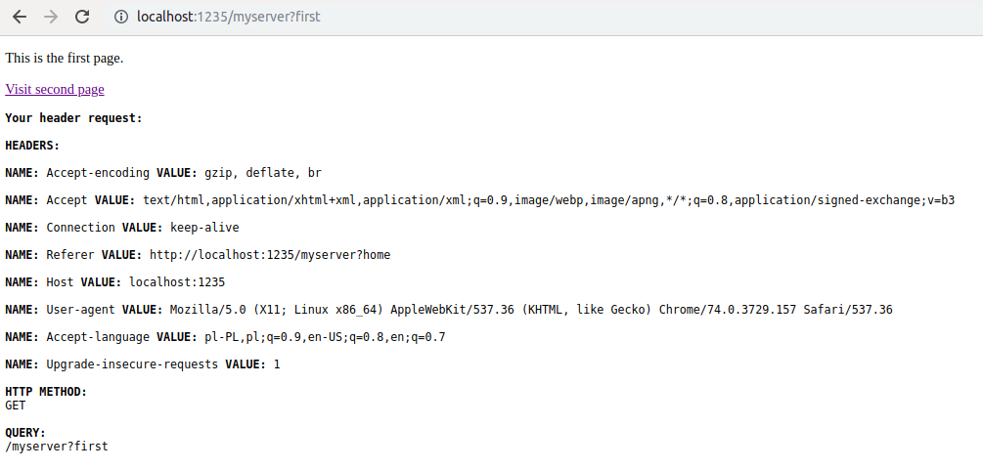
- Accept encoding – określa rodzaj kodowania za pomocą którego zostanie przesłana zawartość
- Accept - zawiera akceptowane przez przeglądarke treści
- Connection - informuje o rodzaju nawiązanego połączenia
- Refer – zawiera adres strony z której nastąpiło przekierowanie
- Host – zawiera domenę do której wysyłane jest żądanie
- User agent – zawiera informacje o programie za pomocą którego dokonano
zapytania
- Accept language – określa w jakim języku klient chce czytać strony

4. Użycie ‘sniffera’

Do przechwycenia komunikatu użyłem programu „wireshark”, używając filtra HTTP.

Komunikacja klienta i serwera:
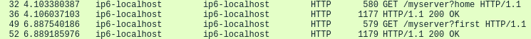

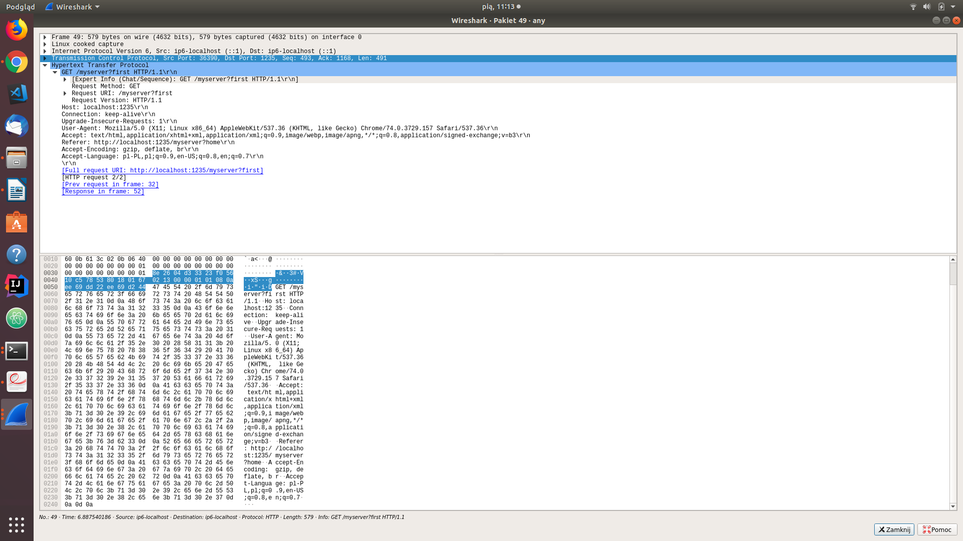
Żądanie klienta :
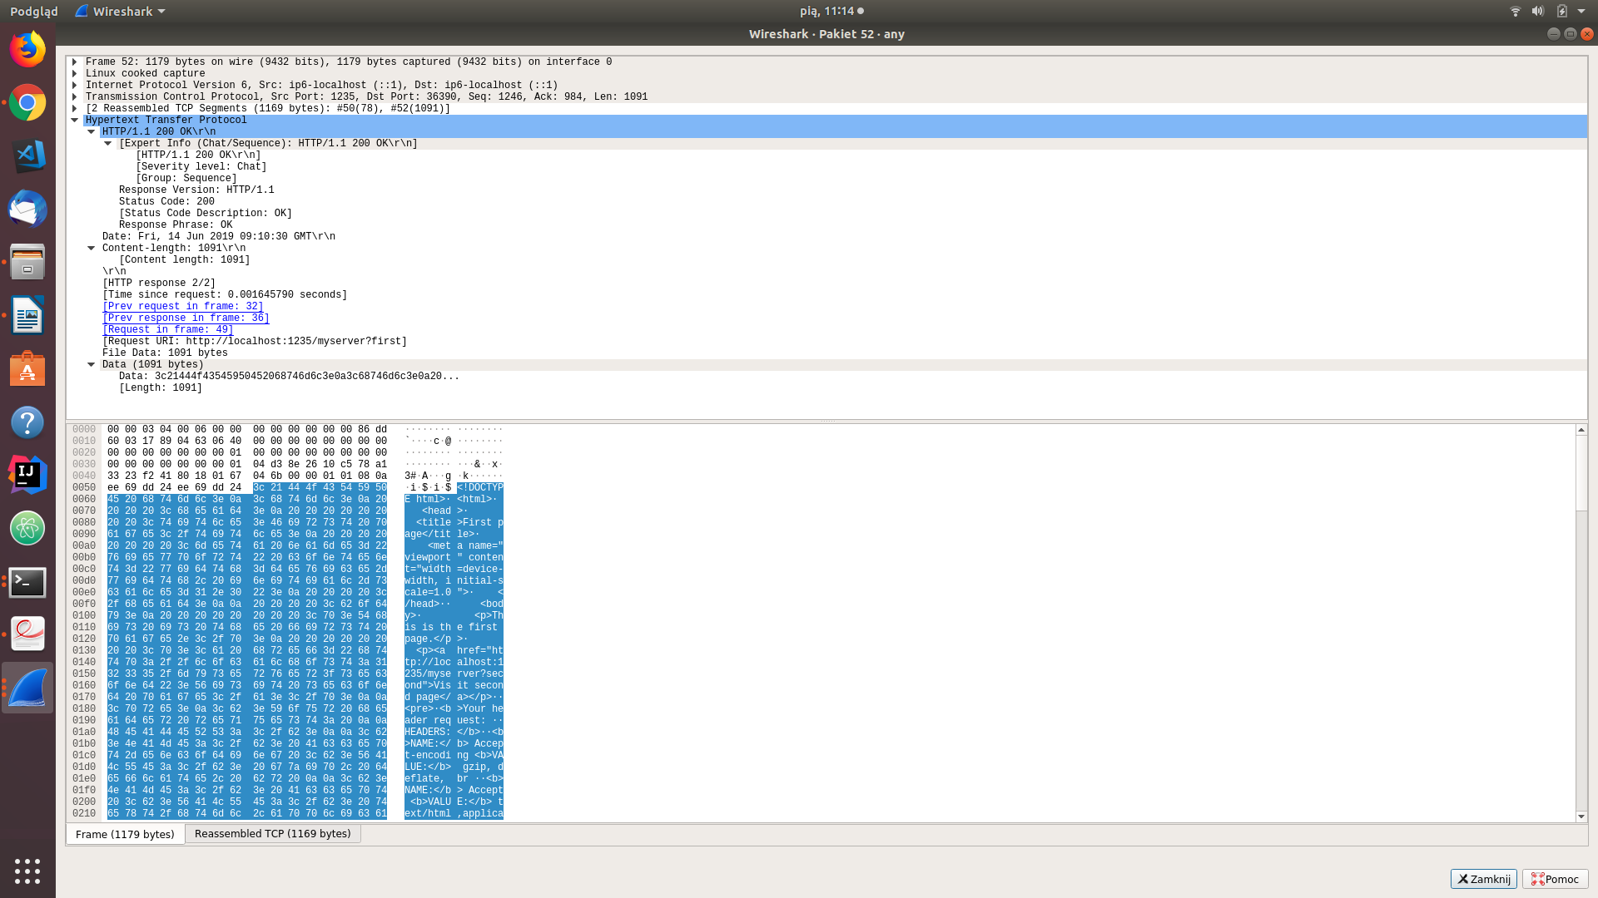
Odpowiedź serwera:

